**今日动态**

3.19 星期三 晴天

班级人数：24人，今日实到：23人。

**区域游戏篇**  

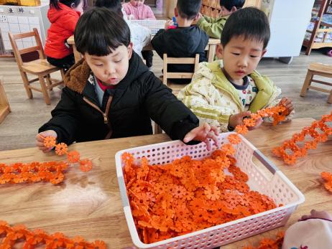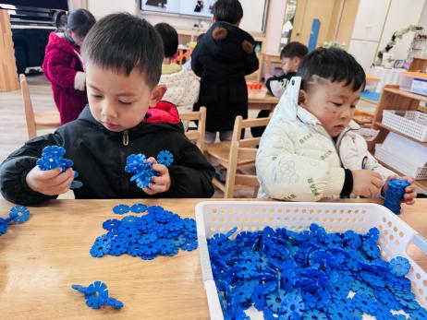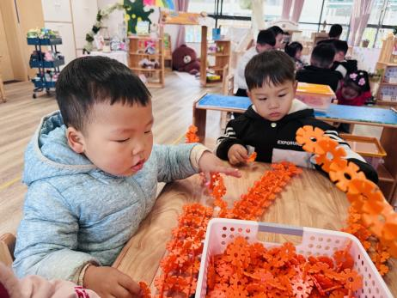

今天上午我们进行了桌面建构，一起来建构雨伞吧！雨伞有长长的伞柄，和圆圆的伞面。

**户外活动篇**  

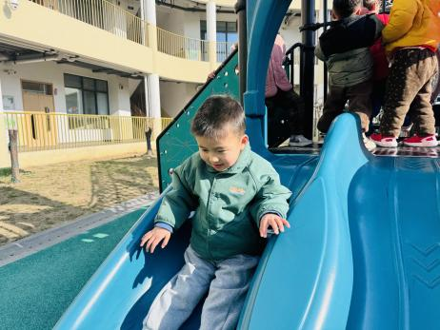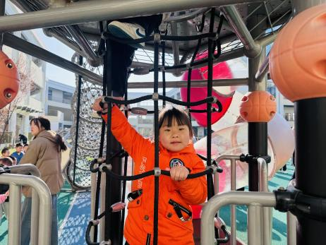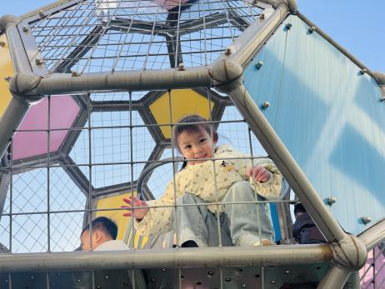

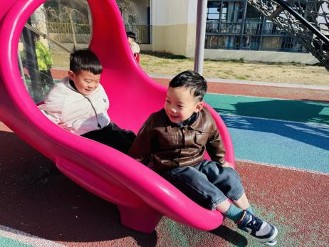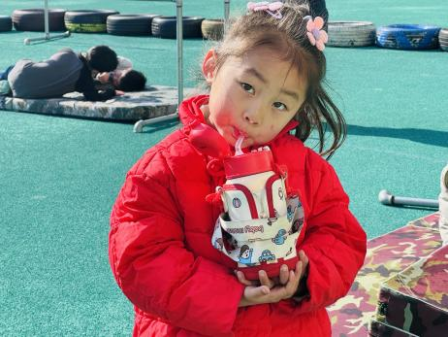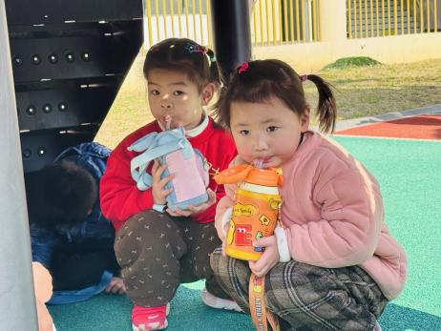

今天我们进行了户外混龄活动，孩子们可以选择滑滑梯、跑道区、攀爬区、挖沙区等等区域进行游戏。在游戏中，能够遵守规则，积极参与到活动中的幼儿是：**赖薪宇、万锦泽、王亦豪、高望、张奕、万殊同、何蒋晔、张东洋、任泽轩、刘宸泽、潘沐炀、郭舒耀、党佳琪、杨星月、毛煜祺、李醇韵、刘欣然、张芸汐、费思佳。**在游戏中、游戏后，孩子们也都能够主动补充水分。真不错！

**集体活动篇**  

1. **音乐：表情歌**

音乐《表情歌》是一节歌唱活动，音乐旋律生动活泼、节奏感强，是一首充满生活情趣、具有表演性质的歌曲。歌词重复简单，描绘了孩子们在日常生活中的常有的不同表情。两段的歌曲性质不同，第一段活泼、欢快描述了人高兴时的情景，第二段比较抒情、缓慢，描述了人难过时的情景。本次活动通过欣赏歌曲、观察图片、表演歌曲等不同形式，感受歌曲的旋律，理解歌曲的内容，从而学唱歌曲。

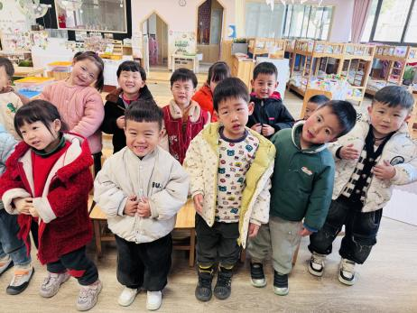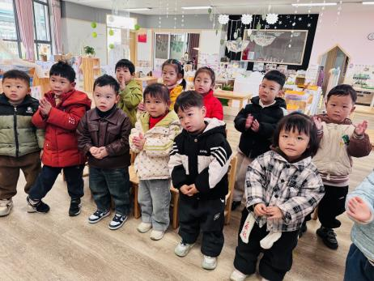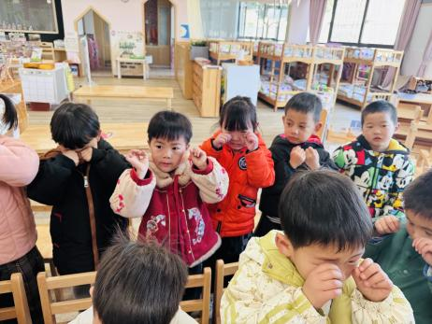

在今天的活动中，幼儿在欣赏歌曲的同时，尝试感受人的不同表情，理解歌词并学唱表情歌。其中用不同的速度和不同的表情认真演唱表情歌的幼儿是：**赖薪宇、万锦泽、高望、张奕、万殊同、何蒋晔、任泽轩、刘宸泽、潘沐炀、郭舒耀、余一凡、杨星月、毛煜祺、李醇韵、刘欣然、费思佳。**

**一日生活活动篇**  

|  |  |  |  |  |  |
| --- | --- | --- | --- | --- | --- |
| **姓名** | **自理能力 （好★、一般●）** | **午餐、午睡**  **（吃完睡着★、反之●）** | **姓名** | **自理能力 （好★、一般●）** | **午餐、午睡**  **（吃完睡着★、反之●）** |
| **赖薪宇** | **★** | **★** | **冯原** | **●** | **★** |
| **万锦泽** | **★** | **★** | **郭舒耀** | **★** | **★** |
| **王亦豪** | **★** | **★** | **余一凡** | **请假** | **请假** |
| **高望** | **★** | **★** | **党佳琪** | **★** | **★** |
| **张奕** | **★** | **★** | **杨星月** | **★** | **★** |
| **万殊同** | **★** | **★** | **毛煜祺** | **★** | **★** |
| **何蒋晔** | **★** | **★** | **李醇韵** | **★** | **★** |
| **张东洋** | **★** | **★** | **刘欣然** | **●** | **★** |
| **韩承宇** | **●** | **●** | **朱沐菡** | **★** | **★** |
| **任泽轩** | **★** | **★** | **张芸汐** | **★** | **★** |
| **刘宸泽** | **★** | **★** | **费思佳** | **★** | **★** |
| **潘沐炀** | **●** | **★** | **周恒** | **★** | **★** |

执笔人：张洁